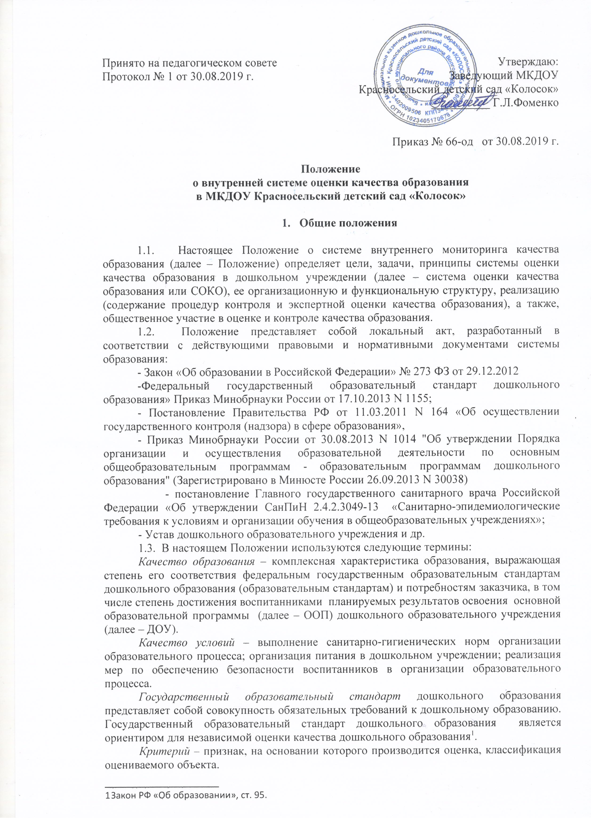

Принято на педагогическом совете
Протокол № 1 от 30.08.2019 г.

Утверждаю:
Заведующий МКДОУ
Красносельский детский сад «Колосок»
__________ Г.Л.Фоменко

Приказ № 66-од от 30.08.2019 г.

Положение
о внутренней системе оценки качества образования
в МКДОУ Красносельский детский сад «Колосок»

- Общие положения

1.1. Настоящее Положение о системе внутреннего мониторинга качества образования (далее – Положение) определяет цели, задачи, принципы системы оценки качества образования в дошкольном учреждении (далее – система оценки качества образования или СОКО), ее организационную и функциональную структуру, реализацию (содержание процедур контроля и экспертной оценки качества образования), а также, общественное участие в оценке и контроле качества образования.
1.2. Положение представляет собой локальный акт, разработанный в соответствии с действующими правовыми и нормативными документами системы образования:
- Закон «Об образовании в Российской Федерации» № 273 ФЗ от 29.12.2012
-Федеральный государственный образовательный стандарт дошкольного образования» Приказ Минобрнауки России от 17.10.2013 N 1155;
- Постановление Правительства РФ от 11.03.2011 N 164 «Об осуществлении государственного контроля (надзора) в сфере образования»,
- Приказ Минобрнауки России от 30.08.2013 N 1014 "Об утверждении Порядка организации и осуществления образовательной деятельности по основным общеобразовательным программам - образовательным программам дошкольного образования" (Зарегистрировано в Минюсте России 26.09.2013 N 30038)
- постановление Главного государственного санитарного врача Российской Федерации «Об утверждении СанПиН 2.4.2.3049-13 «Санитарно-эпидемиологические требования к условиям и организации обучения в общеобразовательных учреждениях»;
- Устав дошкольного образовательного учреждения и др.
1.3. В настоящем Положении используются следующие термины:
Качество образования – комплексная характеристика образования, выражающая степень его соответствия федеральным государственным образовательным стандартам дошкольного образования (образовательным стандартам) и потребностям заказчика, в том числе степень достижения воспитанниками планируемых результатов освоения основной образовательной программы (далее – ООП) дошкольного образовательного учреждения (далее – ДОУ).
Качество условий – выполнение санитарно-гигиенических норм организации образовательного процесса; организация питания в дошкольном учреждении; реализация мер по обеспечению безопасности воспитанников в организации образовательного процесса.
Государственный образовательный стандарт дошкольного образования представляет собой совокупность обязательных требований к дошкольному образованию. Государственный образовательный стандарт дошкольного образования является ориентиром для независимой оценки качества дошкольного образования.
Критерий – признак, на основании которого производится оценка, классификация оцениваемого объекта.
Мониторинг в системе образования – комплексное аналитическое отслеживание процессов, определяющих количественно – качественные изменения качества образования, результатом которого является установление степени соответствия измеряемых образовательных результатов, условий их достижения и обеспечение общепризнанной, зафиксированной в нормативных документах и локальных актах системе государственно-общественных требований к качеству образования, а также личностным ожиданиям участников образовательного процесса.
Измерение – метод регистрации состояния качества образования, а также оценка уровня образовательных достижений, которые имеют стандартизированную форму и содержание которых соответствует реализуемым образовательным программам.
1.4. В качестве источников данных для оценки качества образования используются:
- образовательная статистика;
- мониторинговые исследования;
- социологические опросы;
- отчеты педагогов и воспитателей дошкольного учреждения;
- посещение НОД, мероприятий, организуемых педагогами дошкольного учреждения.
- Основные цели, задачи, функции и принципы системы оценки качества образования

2.1. Целью системы оценки качества образования является установление соответствия качества дошкольного образования в ДОУ федеральным государственным образовательным стандартам дошкольного образования.
2.2. Задачами системы оценки качества образования являются:
2.2.1. Определение объекта системы оценки качества образования, установление параметров. Подбор, адаптация, разработка, систематизация нормативно-диагностических материалов, методов контроля.
2.2.2. Сбор информации по различным аспектам образовательного процесса, обработка и анализ информации по различным аспектам образовательного процесса.
2.2.3. Принятие решения об изменении образовательной деятельности, разработка и реализация индивидуальных маршрутов психолого-педагогического сопровождения детей.
2.2.4. Изучение состояния развития и эффективности деятельности дошкольного учреждения принятие решений, прогнозирование развития;
2.2.5. Расширение общественного участия в управлении образованием в дошкольном учреждении.
2.3.Основными принципами системы оценки качества образования ДОУ являются:
- принцип объективности, достоверности, полноты и системности информации о качестве образования;
- принцип открытости, прозрачности процедур оценки качества образования; преемственности в образовательной политике, интеграции в общероссийскую систему оценки качества образования;
- принцип доступности информации о состоянии и качестве образования для различных групп потребителей;
- принцип рефлективности, реализуемый через включение педагогов в критериальный самоанализ и самооценку своей деятельности с опорой на объективные критерии и показатели; повышения потенциала внутренней оценки, самооценки, самоанализа каждого педагога;
- принцип оптимальности использования источников первичных данных для определения показателей качества и эффективности образования (с учетом возможности их многократного использования);
- принцип инструментальности и технологичности используемых показателей (с учетом существующих возможностей сбора данных, методик измерений, анализа и интерпретации данных, подготовленности потребителей к их восприятию);
- принцип минимизации системы показателей с учетом потребностей разных уровней управления; сопоставимости системы показателей с муниципальными, региональными аналогами;
- принцип взаимного дополнения оценочных процедур, установление между ними взаимосвязей и взаимозависимостей;
- принцип соблюдения морально-этических норм при проведении процедур оценки качества образования в дошкольном учреждении.

  - Организационная и функциональная структура
системы оценки качества образования

3.1. Организационная структура ДОУ, занимающаяся оценкой качества образования и интерпретацией полученных результатов, включает в себя: администрацию дошкольного учреждения, педагогический совет, службу (группу) мониторинга ДОУ, временные структуры (педагогический консилиум, творческие группы педагогов, комиссии и др.).

3.2. Администрация дошкольного учреждения:
- формирует блок локальных актов, регулирующих функционирование СОКО дошкольного учреждения и приложений к ним, утверждает их приказом заведующего дошкольного учреждения и контролирует их исполнение;
- разрабатывает мероприятия и готовит предложения, направленные на совершенствование системы оценки качества образования в дошкольном учреждении, участвует в этих мероприятиях;
- обеспечивает на основе образовательной программы проведение в дошкольном учреждении контрольно-оценочных процедур, мониторинговых, социологических и статистических исследований по вопросам качества образования;
- организует систему мониторинга качества образования в дошкольном учреждении, осуществляет сбор, обработку, хранение и представление информации о состоянии и динамике развития; анализирует результаты оценки качества образования на уровне дошкольного учреждения;
- организует изучение информационных запросов основных пользователей системы оценки качества образования;
- обеспечивает условия для подготовки педагогов дошкольного учреждения и общественных экспертов к осуществлению контрольно-оценочных процедур;
- обеспечивает предоставление информации о качестве образования на различные уровни системы оценки качества образования; формирует информационно – аналитические материалы по результатам оценки качества образования (анализ работы дошкольного учреждения за учебный год, самообследование деятельности образовательного учреждения, публичный доклад заведующего);
- принимает управленческие решения по развитию качества образования на основе анализа результатов, полученных в процессе реализации СОКО.
3.3. Служба (группа) мониторинга:
- разрабатывает методики оценки качества образования; участвует в разработке системы показателей, характеризующих состояние и динамику развития дошкольного учреждения;
- участвует в разработке критериев оценки результативности профессиональной деятельности педагогов дошкольного учреждения;
- содействует проведению подготовки работников дошкольного учреждения и общественных экспертов по осуществлению контрольно-оценочных процедур;
- проводит экспертизу организации, содержания и результатов мониторинга уровня развития воспитанников и формируют предложения по их совершенствованию;
- готовит предложения для администрации по выработке управленческих решений по результатам оценки качества образования на уровне дошкольного учреждения.
3.4. Совет педагогических работников дошкольного учреждения:
- принимает участие в формировании информационных запросов основных пользователей системы оценки качества образования дошкольного учреждения;
- принимает участие в обсуждении системы показателей, характеризующих состояние и динамику развития системы образования;
- принимает участие в экспертизе качества образовательных результатов, условий организации воспитательно- образовательного процесса в дошкольном учреждении;
- участие в оценке качества и результативности труда работников дошкольного учреждения, распределении выплат стимулирующего характера работникам и согласовании их распределения в порядке, устанавливаемом локальными актами дошкольного учреждения;
- содействует организации работы по повышению квалификации педагогических работников, развитию их творческих инициатив;
- принимает участие в обсуждении системы показателей, характеризующих состояние и динамику развития системы образования в дошкольном учреждении;
- заслушивает информацию и отчеты педагогических работников, доклады представителей организаций и учреждений, взаимодействующих с дошкольным учреждением по вопросам образования и воспитания обучающихся, в том числе сообщения о проверке соблюдения санитарно-гигиенического режима в дошкольном учреждении, об охране труда, здоровья и жизни воспитанников и другие вопросы образовательной деятельности дошкольного учреждения.
  - Реализация внутреннего мониторинга качества образования

4.1. Реализация внутреннего мониторинга качества образования осуществляется на основе нормативных правовых актов Российской Федерации, регламентирующих реализацию всех процедур контроля и оценки качества образования.
4.2. Мероприятия по реализации целей и задач СОКО планируются и осуществляются на основе проблемного анализа образовательного процесса дошкольного учреждения, определения методологии, технологии и инструментария оценки качества образования.
4.3. Предметом системы оценки качества образования являются:
- качество условий реализации ООП образовательного учреждения.
- качество организации образовательного процесса.
- качество результата освоения ООП образовательного учреждения.
4.4. Реализация СОКО осуществляется посредством существующих процедур оценки качества образования.
4.4.1. Содержание процедуры оценки качества условий реализации ООП ДО образовательного учреждения включает в себя:
- требования к психолого-педагогическим условиям
- наличие системы психолого-педагогической оценки развития воспитанников, его динамики, в том числе измерение их личностных образовательных результатов.
- наличие условий для медицинского сопровождения воспитанников в целях охраны и укрепления их здоровья;
- наличие консультативной поддержки педагогов и родителей по вопросам воспитания и обучения воспитанников, инклюзивного образования (в случае его организации);
- наличие организационно-методического сопровождения процесса реализации ООП, в том числе в плане взаимодействия с социумом;
- оценка возможности предоставления информации о ООП семье и всем заинтересованным лицам, вовлечённым в образовательный процесс, а также широкой общественности;
- оценка эффективности оздоровительной работы (здоровьесберегающие программы, режим дня и т.п.).
- динамика состояния здоровья и психофизического развития воспитанников;

- требования к кадровым условиям
- укомплектованность кадрами;
- образовательный ценз педагогов;
- уровень квалификации (динамика роста числа работников, прошедших КПК);
- динамика роста категорийности;
- результативность квалификации (профессиональные достижения педагогов);
- наличие кадровой стратегии.

- требования материально-техническим условиям
- оснащенность групповых помещений, кабинетов современным оборудованием, средствами обучения и мебелью;
- оценка состояния условий воспитания и обучения в соответствии с нормативами и требованиями СанПиН;
- оценка соответствия службы охраны труда и обеспечения безопасности (ТБ, ОТ, ППБ, производственной санитарии, антитеррористической безопасности) требованиям нормативных документов;
- информационно – технологическое обеспечение (наличие технологического оборудования, сайта, программного обеспечения)
- требования к финансовым условиям
- финансовое обеспечение реализации ООП бюджетного образовательного учреждения осуществляется исходя из стоимости услуг на основе государственного (муниципального) задания.
- требования к развивающей предметно-пространственной среде
- соответствие компонентов предметно-пространственной среды реализуемой образовательной программе ДОУ и возрастным возможностям обучающихся;
- организация образовательного пространства и разнообразие материалов, оборудования и инвентаря (в здании и на участке) в соответствии с требованиями государственного образовательного стандарта (трансформируемость, полифункциональность, вариативность, доступность, безопасность);
- наличие условий для инклюзивного образования (в случае его организации);
- наличие условий для общения и совместной деятельности воспитанников и взрослых (в том числе воспитанников разного возраста), во всей группе и в малых группах, двигательной активности воспитанников, а также возможности для уединения;
- учёт национально-культурных, климатических условий, в которых осуществляется образовательный процесс.

4.4.2. Содержание процедуры оценки качества организации образовательного процесса включает в себя:
- результаты лицензирования;
- оценку рациональности выбора рабочих программ и технологий;
- обеспеченность методическими пособиями и литературой;
- эффективность механизмов самооценки и внешней оценки деятельности путем анализа ежегодных публичных докладов;
- оценку открытости дошкольного учреждения для родителей и общественных организаций, анкетирование родителей;
- участие в профессиональных конкурсах разного уровня;
- уровень освоения воспитанников предметно пространственной среды.

4.4.3. Содержание процедуры оценки качества результата освоения ООП ДО включает в себя:
- наличие экспертизы психолого-педагогических условий реализации
образовательной Программы;
- наличие системы стандартизированной диагностики, отражающей соответствие уровня развития воспитанников возрастным ориентирам;
- наличие системы комплексной психолого-педагогического диагностики, отражающей динамику индивидуального развития детей;
- наличие психолого-педагогического сопровождения детей с особыми образовательными потребностями;
- динамика показателя здоровья детей;
- динамика уровня адаптации детей раннего возраста;
- уровень удовлетворенности родителей качеством предоставляемых услуг ДОУ.
4.5. Критерии выступают в качестве инструмента, призванного наполнить содержанием оценку и обеспечить измерение уровня достижений результатов деятельности дошкольного образовательного учреждения.
4.6. Критерии представлены набором расчетных показателей, которые при необходимости могут корректироваться, источником расчета являются данные статистики.
4.7. Периодичность проведения оценки качества образования, субъекты оценочной деятельности, формы результатов оценивания, а также номенклатура показателей и параметров качества устанавливаются решением педагогического совета и утверждаются приказом заведующего ДОУ.

5. Общественное участие в оценке и контроле качества образования
5.1. Придание гласности и открытости результатам оценки качества образования осуществляется путем предоставления информации:
- основным потребителям результатов системы оценки качества образования;
- средствам массовой информации через публичный доклад заведующего ДОУ;
- размещение аналитических материалов, результатов оценки качества образования на официальном сайте ДОУ.

Закон РФ «Об образовании», ст. 95.

